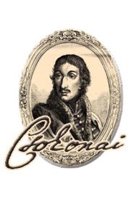
DEBRECENI Csokonai Vitéz Mihály Gimnázium

4032 Debrecen, Békessy Béla u. 12. 531-867
e-mail: iskola@csokonai-debr.sulinet.hu, OM: 031197

A tanulók le- és kimaradásával, évfolyamismétlésével kapcsolatos adatok

A 2017/2018. tanévben 16 tanuló kényszerült évfolyamismétlésre, közülük 8 tanuló más intézményben folytatja tanulmányait.
Tanév közben 1 nem tanköteles tanuló tanulói jogviszonya szűnt meg kimaradással.

